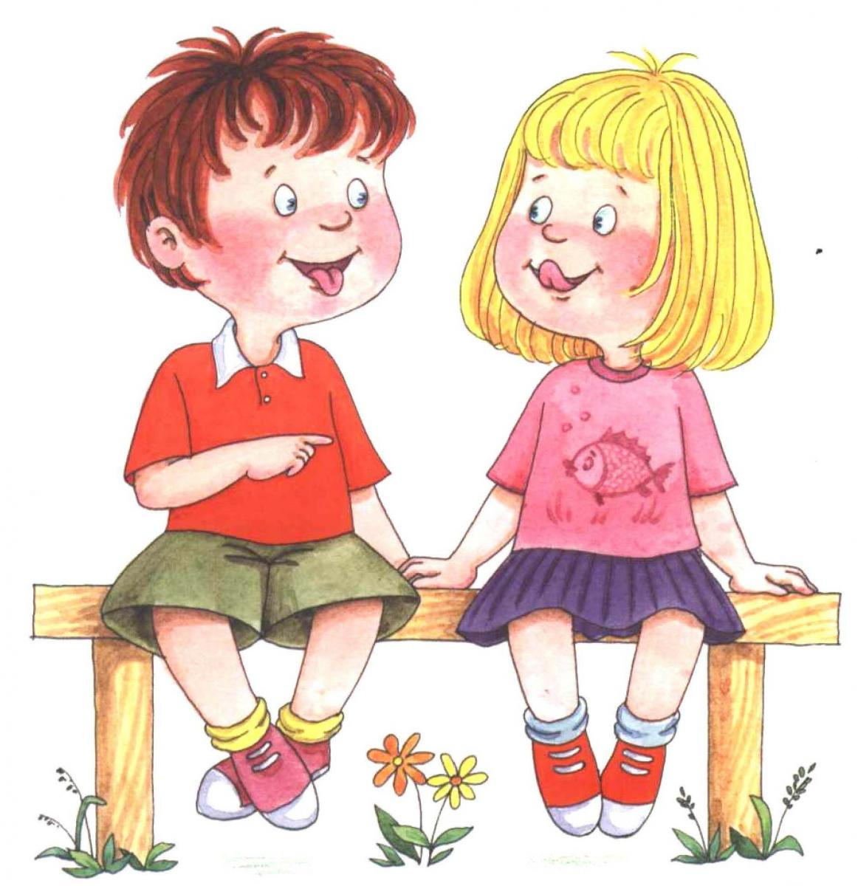
Зачем нужна артикуляционная гимнастика и как её делать?

Мы правильно произносим различные звуки благодаря хорошей подвижности органов артикуляционного аппарата: языку, нижней челюсти, мягкому небу, голосовым связкам. Произношение звуков речи – это сложный двигательный навык.
Уже с младенческих дней ребенок проделывает массу разнообразнейших артикуляторно-мимических движений языком, губами, челюстью. Такие движения и являются первым этапом в развитии речи ребенка; они играют роль гимнастики в естественных условиях жизни.
В последнее время практически у всех детей-дошкольников встречаются недостатки произношения одного или нескольких звуков. Они обусловлены тем, что у ребенка еще недостаточно хорошо функционируют центральный слуховой и речевой аппараты. Связь между ними недостаточно выработана и прочна, мышцы речевого аппарата еще слабо натренированы. Все это приводит к тому, что движения речевых органов ребенка недостаточно четки и согласованы. Поэтому в дошкольном возрасте большую роль играет целенаправленное развитие подвижности речевых органов и умения владеть ими.
Работа по развитию основных движений органов артикуляционного аппарата проводится в форме артикуляционной гимнастики, целью которой является выработка правильных, полноценных движений и определенных положений органов артикуляции, необходимых для правильного произношения звуков.

Зачем нужна артикуляционная гимнастика?
Выполнение артикуляционных упражнений полезно в любом возрасте, так как четкая артикуляция – основа хорошей дикции.
- Благодаря своевременным занятиям артикуляционной гимнастикой и упражнениями по развитию речевого слуха некоторые дети сами могут научиться говорить чисто и правильно, без помощи специалиста.
- . Артикуляционные упражнения для детей с нарушениями звукопроизношения – необходимость. Они подготавливают артикуляционный аппарат ребенка к постановке звуков. Для каждого звука характерен определенный уклад органов артикуляционного аппарата. В зависимости от того какой звук мы произносим, язык должен быть то широким, то узким, подниматься вверх или опускаться вниз, находиться около зубов или отодвигаться в глубь рта). Разнообразные движения выполняют и губы. Чтобы ребенок правильно произносил звуки в речевом потоке, необходимо, чтобы артикуляция звука стала автоматизированным навыком. Не всегда это легко и просто - уважайте труд ребёнка и не забывайте хвалить не только за результат, но и за старание.
- Артикуляционная гимнастика очень полезна также детям с правильным, но вялым звукопроизношением, про которых говорят, что у них «каша во рту». Надо помнить, что чёткое произношение звуков является основой при обучении письму на начальном этапе. Ребенок пишет то, что сам себе диктует.
- Занятия артикуляционной гимнастикой позволят всем - и детям и взрослым - научиться говорить правильно, чётко и красиво.
Как правильно проводить артикуляционную гимнастику дома?
- Артикуляционная гимнастика обязательно должна проводиться систематично, в противном случае новый навык не закрепится. Желательно заниматься ежедневно по 7-10 минут. Не следует предлагать детям более 4-5 упражнений, каждое выполняется по 5-6 раз.
- Статические упражнения (удержание артикуляционной позы в одном положении, например, «Лопаточка», «Чашечка») выполняются под счет от 8 до 10.
- Все упражнения проводятся сидя перед зеркалом (лучший вариант – большое зеркало, где ребенок видит себя и взрослого).
- Все упражнения проводятся в виде игры. Необходимо заинтересовать: «Давай поиграем с язычком…». Следует помнить, что выполнять упражнения очень сложно, тем боле детям. Поэтому они часто отказываются. Взрослым необходимо проявлять творческий подход, чтобы заинтересовать малыша. Желательно сопровождать выполнение каждого упражнения картинкой, стихотворением. Можно приклеить такие картинки на кубик. Ребенок бросает кубик и выполняет то упражнение, которое выпадет. Или приклеить картинки с изображением названий упражнений на фишки, которые ребенок может вытаскивать из «волшебного мешочка». А еще можно предложить малышу «научить» свою любимую игрушку разным упражнениям.
- Сначала упражнение проводится медленно, не спеша, 4 – 5 упражнений в день, затем каждый день прибавляем по одному новому упражнению. Выполняя упражнения для языка, используйте ладонь своей руки и руку ребёнка, имитируя движения языка. Если у ребенка не получается какое-то движение, нужно помогать ему (ручкой чайной ложки или ватной палочкой). Для того, чтобы ребенок нашел правильное положение языка, например, облизал верхнюю губу, можно намазать ее вареньем, шоколадом или чем-то еще, что любит ваш ребенок.
Выполняя эти упражнения, Вы поможете своему ребенку как можно быстрее овладеть правильным звукопроизношением. Правильное произношение звуков является одним из показателей готовности к школьному обучению.

1. УЛЫБКА.
Выполнение. Улыбнуться, с напряжением обнажив сомкнутые зубы, которые рас
полагаются друг над другом. Удерживать данное положение под счёт до 5. Выполнять 6 раз.
2.ТРУБОЧКА. ..
Выполнение. Зубы сомкнуты. Губы с напряжением вытянуть вперёд трубочкой. Удерживать данное положение под счёт до 5. Выполнять 6 раз.
Методические указания: следить, чтобы ребёнок удерживал губы в заданном положении, не расслабляя их раньше времени.
3. УЛЫБОЧКА – ТРУБОЧКА.
Выполнение. Поочерёдное выполнение упражнений «Улыбочка» и «Трубочка» (8 - 10 раз). По указанию взрослого («Улыбочка» - «Трубочка» - «Улыбочка» - «Трубочка» - ... и т.д.) ребёнок выполняет соответствующее упражнение.
Методические указания. См. выше.
4. ЛОПАТОЧКА.
Выполнение. Слегка улыбнуться, приоткрыть рот. Широкий спокойный язык положить на нижнюю губу. Удерживать в таком положении под счёт до 5-10. Выполнять 6 – 8 раз.
Методические указания. Язык должен быть расслабленным, широким, его края должны касаться углов рта. 2. Нижняя губа не должна подворачиваться или натягиваться на нижние зубы. 3. Не высовывать язык далеко, он должен только прикрывать нижнюю губу.
5. ЧАСИКИ.
Выполнение. Улыбнуться, приоткрыть рот, высунуть язык. На счёт «раз – два» переводить язык из одного угла рта в другой.
Методические указания. Нижняя челюсть должна оставаться неподвижной. 2. Темп выполнения не должен быть быстрым.
6.КАЧЕЛИ.
Выполнение. Приоткрыть рот, высунуть широкий язык. По указанию взрослого («вверх» - «вниз» - «вверх» - «вниз» - ... и т.д.) ребёнок должен поочерёдно поднимать язык вверх и опускать вниз, тянуться то к носу, то к подбородку.
Методические указания. 1.Нижняя челюсть должна оставаться неподвижной. 2. Следить, чтобы при подъёме языка рот был приоткрыт, нижняя губа не подталкивала язык вверх.
7. ПОЧИСТИ ЗУБКИ.
Выполнение. Улыбнуться, приоткрыть рот. Кончиком языка «почистить» сначала нижние, затем верхние зубы с внутренней стороны, делая движения языком вправо – влево. Выполнять 5 – 6 раз.
Методические указания. 1. Язык находится с внутренней стороны зубов, не высовывается из ротовой полости. 2. Нижняя челюсть неподвижна. 3. Темп выполнения не должен быть быстрым.
8.МАЛЯР
Выполнение. Улыбнуться, открыть рот. Широким кончиком языка погладить нёбо от зубов к горлу. Выполнять 8 – 10 раз.
Методические указания. 1.Следить, чтобы язык был широким. 2. Нижняя челюсть неподвижна. 3. Нижняя губа не должна натягиваться на нижнюю челюсть.
9.ЧАШЕЧКА
Выполнение. Улыбнуться, открыть рот. Широкий язык положить на нижнюю губу, края языка поднять вверх в форме чашечки. Удерживать в данном положении под счёт до 5. выполнять 5 – 6 раз.
Методические указания. 1. Рот открыт; нижняя челюсть не должна подталкивать язык вверх. 2. Следить, чтобы нижняя губа не натягивалась на нижние зубы (на начальных этапах можно придерживать её пальцем).

10.ЛОШАДКА
Выполнение. Приоткрыть рот и пощёлкать кончиком языка («как лошадка цокает копытами»). Упражнение выполняется сначала медленно, затем темп выполнения постепенно увеличивается. Выполнять 10 – 20 раз.
Методические указания. 1.Нижняя челюсть неподвижна (можно придерживать рукой), работает только язык. 2. Кончик языка не должен быть вытянут и заострён. 3. Следить, чтобы кончик языка не подворачивался внутрь, т.е. чтобы ребёнок щёлкал языком, а не чмокал.

11. ГРИБОК
Выполнение. Улыбнуться, открыть рот. Присосать широкий язык к нёбу (это шляпка грибка, а подъязычная уздечка – ножка). Держать под счёт до 3-10 (время выполнения увеличивать постепенно), выполнять 3 – 4 раза.
Методические указания. 1.Губы должны быть в улыбке. 2. Кончик языка не должен подворачиваться. 3. Если ребёнку не удаётся присосать язык, то можно пощёлкать языком, как в упражнении «Лошадка».

12.ДЯТЕЛ
Выполнение. Улыбнуться, открыть рот. Кончик языка поставить на бугорки за верхними зубами. Ударять кончиком языка по бугоркам («как дятел стучит по дереву»), при этом будет слышатся звук, близкий к звуку «д». Сначала упражнение выполнять медленно, постепенно убыстряя темп.
Методические указания. 1.Рот должен быть всё время приоткрыт, губы в улыбке, нижняя челюсть неподвижна; работает только язык. 2. Ударять языком надо именно по бугоркам, а не по верхним зубам. 3. Следить, чтобы звук «д» носил характер чёткого удара, а не хлюпал. 4. Кончик языка не должен подворачиваться.
По окончанию гимнастики обязательно похвалите ребёнка!

